MESE, MESE, MÁTKA…
Digitális pedagógiai módszertannal
támogatott projektterv
(19 × 45 perc)
Szerző:
Éder Márta
Módszertani lektor:
Vásárhelyi Virág

Nyelvi lektor:
Földeáki Andrea

projektterv
Tantárgyak köre
A kerettantervek kiadásának és jóváhagyásának rendjéről szóló 51/2012. (XII. 21.) számú EMMI rendelet alapján:
Kerettanterv az általános iskola 1–4. évfolyamára
- magyar nyelv és irodalom
- környezetismeret, természetismeret
- informatika
- erkölcstan/etika
- vizuális kultúra
A projekt pedagógiai alapjai
Szükséges előismeret és készségek
Fogalmi tudás: mese, népmese ismerete
Szükséges készségek: együttműködési szándék, kommunikációs készség, megfigyelési készség, analitikus, szintetikus gondolkodás, alapszintű számítógép-használat
Tartalmi követelmények
Magyar nyelv és irodalom:
- az anyanyelvi kommunikációs képességek fejlesztése
- a szorongásmentes, motivált nyelvi fejlődési környezet megteremtése
- az olvasás megszerettetése, az olvasási kedv felkeltése és megerősítése
- a nyelvhasználat változatos, adekvát, tanulói tevékenységekre épülő, folyamatos gyakoroltatása
- az olvasás-szövegértés és a helyes beszéd képességének fejlesztése
- változatos és egyre magasabb szinten történő gyakoroltatás a különféle kommunikációs helyzetekben
Környezetismeret, természetismeret:
- a tanuló igényének kialakítása arra, hogy saját testét, illetve szűkebb-tágabb környezetét megismerje, annak egyes elemeit néven nevezze, és az ezekkel kapcsolatos miértekre választ találjon
- a természeti jelenségek értelmezése a tanulók életkori sajátosságaihoz igazodva
- a tanulók motivációjának, érdeklődésének felkeltése
- a környezetünk tudatos megfigyelésének ösztönzése
Informatika:
- az informatikai eszközök működésének bemutatása, megértése és alkotó felhasználása
- az életkori sajátosságokhoz igazodó internethasználat kockázatainak és lehetőségeinek felismerése
- egyszerű grafikai program használata
- problémamegoldás informatikai eszközökkel és módszerekkel
- az internethasználat szabályai
Erkölcstan/Etika:
- a gyerekek értékrendjének, normarendszerének, gondolkodás- és viselkedésmódjának fejlesztése, alakítása
- értékek közvetítése
- az önálló, felelős és kritikai gondolkodás, valamint a tudatos cselekvés kialakulásának elősegítése
Vizuális kultúra:
- az érzékelés különböző formái (például látás, hallás, kinetikus érzékelés) közti kapcsolat tudatosítása, amely a számítógépes környezet bevonásával képes egy újabb, „más minőségű” intermediális szemléletet is kialakítani
- a téri-tárgyi világban történő tájékozódás segítése
- a kreatív képességek kibontakoztatása
Tanulási célok/Tanulási eredmények
Digitális kompetencia:
- Információ keresése, elemzése, értékelése, megosztása. Az IKT-eszközök magabiztos használata. A digitális alapokon nyugvó tanulás.
21. századi készségek:
- Gondolkodásmód: kreativitás és innováció, problémamegoldás, döntéshozatal.
- Munkavégzéshez kapcsolódó képesség: együttműködés és csapatmunka.
- Életvitelhez kapcsolódó képesség: személyes és társas felelősségvállalás.
Esztétikai-művészeti tudatosság és kifejezőkészség:
- Az elképzelések, képzetek, élmények és érzések kreatív kifejezésének elismerése, befogadása mind a hagyományos művészetek nyelvén, mind a média segítségével.
Anyanyelvi kommunikáció:
- Annak elérése, hogy az egyén nyelvileg helyes és kreatív módon kapcsolódjon be különböző tevékenységekbe.
- Az életkornak megfelelő szókincs, valamint a nyelvtan és az egyes nyelvi funkciók ismerete.
Szociális és állampolgári kompetencia:
- Közösségi beilleszkedés, személyközi kapcsolatok gazdagodása.

A tananyag célrendszerét kifejtő kérdések
Alapkérdés | A népmesék hősei alakíthatják-e, és hogyan a mi életünket?
Projektszintű kérdés | Mennyire ismerjük a népmesegyűjtők munkásságát, a népmesék világát?  Mennyire lehetett izgalmas a népmesegyűjtő élete?  Mitől varázslatos a népmesék világa?
Tartalmi kérdések | Milyen mesehős-karakterek léteznek?  Milyen erkölcsi értékei vannak a régi meséknek?  Melyek a filmgyártás szépségei, nehézségei?  Hogyan készültek a ’80-as évek mesefilmjei?  Hogyan maradhatunk tudatos nethasználók?  Hogyan őrizzük meg, elevenítsük fel a régi értékeket mai eszközökkel?
A projekthez szükséges anyagok és eszközök
Technológia – hardver
PC vagy tablet, okostelefon, fényképezőgép, internet-hozzáférés, projektor, nyomtató, interaktív tábla
Technológia – szoftver
Böngésző, képfeldolgozó program, kiadványszerkesztő, szövegszerkesztő, animáció lejátszáshoz szükséges szoftver.
Actionbound (mindennapi kvíz)
I Wish You To (animáció készítése)
LapodaMese (digitális mesekészítés felülete)
LearningApps (tankockák)
Makebadges (avatár készítése)
Menti
Mentimeter
Mindomo (gondolattérkép-készítő felület)
QR Reader (kódolvasó app)
QR Generator (kódkészítő)
YouTube
WordArt
WriteReader (e-book készítése)
A megvalósítás során használt online tartalmak, források linkjei
A magyarság népzenéje – a forma
Bihalbocs:
- Találóstérkép
- Rokonok
- Nyelvjárásterületek
- Hangoskönyv
LearningApps-tankockák:
- Csoportosítsd a jellemzőket! (Népmese/Műmese)
- Húzd a tulajdonságokat a szereplőkhöz!
- Melyik népköltészeti alkotásra ismersz rá?
- Melyik népköltészeti alkotásra ismersz rá? (kakukktojás)
- Rendezd sorba a képeket!
- Rendezd sorba a történéseket!
Magyar Néprajzi Lexikon:
- népművészet
Magyar vagyok:
- Magyar motívumok gyűjteménye
nepmuveszet.lap.hu
Néprajzi Múzeum
Prezi:
- Huszak Ágnes: Népköltészeti alkotások
Sulinet:
- A magyar néptánc típusai
YouTube:
- A só (mese) – Előadja: Szabó Gyula
- Magyar népmesék: A só
- Magyar népmesék zenéje 1.
- Matyó Wedding – Girl Requesting
- Mátyás király meséi főcímdala
- Palócföldi mesemondók: Furfangos mese
- Szabó Gyula: A macskacicó
Nyomtatott források és eszközök
QR-kódok nyomtatva (a tankockákhoz)
Értékelőtáblázat

értékelési terv
Az értékelés időrendje
A projektmunka megkezdése előtt | Mialatt a tanulók a projekten dolgoznak és feladatokat végeznek | A projektmunka befejeztével
- ötletláda  - szófelhő  - gondolattérkép | - mindennapi kvíz  - együttműködésre vonatkozó önértékelő lap  - digitális napló ellenőrzése: virtuális osztályterem | - digitális mesék értékelése  - a mindennapi kvíz %-os értékelése, eredményhirdetés  - együttműködésre vonatkozó értékelőlap  - rajzpályázat eredményhirdetése
Értékelési összefoglaló
1. A PROJEKTMUNKA MEGKEZDÉSE ELŐTT

Ötletláda (1. sz. melléklet)
A projekt megkezdése előtti héten ötletláda kerül kihelyezésre. Az ötletláda mellett megjelenítjük a projekt alapkérdését és tájékoztatjuk a diákokat a tervezett projektről. Ezt követően kérjük őket arra, hogy osszák meg velünk azzal kapcsolatos ötleteiket, javaslataikat, hogy milyen tevékenységeket végeznének el szívesen, milyen digitális és nem digitális eszközökkel a projekt alatt. Javaslataikat a kihelyezett ládába a projekt indítása előtt legalább egy héttel dobják be. A beérkezett javaslatokat a diákönkormányzattal együtt értékeljük, és építjük be a projektbe.
A beérkezett ötleteket a diákok és a pedagógusok az alábbi szempontok alapján válogatják:
- Mennyire kapcsolódik az adott tevékenység a projekt alapkérdéséhez?
- Megvalósítható-e a rendelkezésre álló eszközökkel?
- Az adott tevékenység időigénye alapján megvalósítható-e tanórán vagy tanórán kívüli időben, beépíthető-e az iskola rendjébe?
- Mennyire érdekes, kreatív a beérkezett ötlet?

Szófelhő (2. sz. melléklet)
A projektmunka megkezdése előtt a diákok előzetes ismereteit egy fogalomgyűjtemény alapján mérjük fel. A „Mi minden jut eszedbe a népmesékről?” kérdésre adott válaszaikból a gyerekek szófelhőt készítenek a WordArt.com segítségével.

Gondolattérkép (3. sz. melléklet)
A szófelhőn található hívószavak segítségével az ismeretek felelevenítésén túl a diákok csoportokban dolgozva gondolattérképet készítenek a Mindomo segítségével. A csoportok munkáit aztán összegezzük, kiegészítjük, tisztázzuk az ismert összefüggéseket, az új összefüggéseket pedig feljegyezzük. Így kerülnek megfogalmazásra a projekt fő kérdései.
Az elkészült gondolattérkép adja meg a projekt kiindulási alapját, s rávilágít arra, hogy mely területek hiányosak, mely kérdések várnak válaszra.
A gondolattérképet minden nap kiegészítjük, formáljuk, ahogyan bővülnek a gyerekek ismeretei. Így a projekt során a gondolkodási műveletek fejlődése egyértelműen nyomon követhető.
A gondolattérkép formálását a pedagógus koordinálja, segíti a napok végén, értékelését az adott pedagógus végzi, így a visszacsatolás folyamatos. A gondolattérkép tehát a tanulási folyamat egyik kézzel fogható bizonyítéka.

2. A PROJEKTMUNKA SORÁN

Mindennapi kvíz (4. sz. melléklet)
A mindennapi kvíz megvalósítása az Actionbound applikáció segítségével történik. A pedagógus a nap végén megadja a tanulóknak a QR-kódot, mellyel elérhető lesz számukra az adott naphoz tartozó 2 db kvízkérdés. A kvíz egyetlen kitöltést enged minden tanulónak, s rögtön mutatja is az eredményt. A pedagógus másnap reggel beírja a tanulók teljesítményét a tanteremben elhelyezett összesítő táblázatba, így a verseny részeredményei nyomon követhetők a gyerekek számára is.
Az Actionbound használatával azonnali visszacsatolást kap a tanuló a feladatlap kitöltése után.

Digitális napló (5. sz. melléklet)
A projekt során minden osztály a LearningApps.org felületen létrehozott virtuális osztályteremben gyűjti az elkészült produktumokat, ötleteket, filmeket, fotókat.
A felületen az osztályfőnök egy online faliújságot hoz létre, s ő is koordinálja azon a tevékenységeket.

Együttműködésre vonatkozó önértékelési lap (6. sz. melléklet)
A tanulók minden nap végén kitöltenek egy együttműködésre vonatkozó önértékelési lapot, melyeket a digitális naplóba tesznek, így a projekt zárásakor össze tudjuk hasonlítani azokat, és láthatóvá válik a fejlődés. Az önértékelési lap (részei: részvétel, csapatmunka, tisztelet) egy online kérdőív.
A projekt zárásakor kitöltött önértékelési lap feldolgozását segítő tanítói kérdések:
- Hogy érezted magad a csoportmunka során? Mi lehet ennek az oka?
- Mi volt az erősséged az együttműködés során?
- Szerinted miben tudnál fejlődni?
- Mi okozott nehézséget a csoportmunka során? (egymás meghallgatása, ötletek elfogadása, saját ötleteid megosztása, érvelés, vita)

3. A PROJEKTMUNKA VÉGÉN

Eredményhirdetések
A mindennapi kvíz összesítő lap alapján kihirdetjük a projekt legeredményesebb tanulóját. Ez egyéni elismerés, amely a megszerzett tudást, ismeretet méri.
A digitális naplóban összegyűjtött együttműködési önértékelési lapok összehasonlításával láthatóvá válik a fejlődés iránya. A pedagógus irányított kérdéseivel minden tanuló saját maga összegzi az önértékelési lapok alapján saját fejlődését.
A témában meghirdetett rajzpályázat értékelése, eredményhirdetés: a beérkezett munkák értékelésében részt vesz a diákönkormányzat is. A rajzpályázat értékelése korosztályonként történik, hiszen a rajzpályázat az iskola valamennyi tanulójához szólt, nem csak a projektben aktívan érintett 1–4. osztályokhoz.
A digitális mesék értékelése: a pedagógusok mellett a diákönkormányzat is részt vesz az értékelésben, a népmesékhez készített diák, illetve diasorozatok bemutatása a projektet záró esemény.
A népmesék illusztrációját, a diasorozatot a tanulók a LapodaMese (7. sz. melléklet) segítségével készítik el csoportosan.
Az értékelési szempontokat a feladat kiadásakor megkapják a csoportok, valamint az értékelésben részt vevők is. Szempontok:
- szöveghűség
- kreativitás
- aprólékos, részletes megjelenítés
- a formák, figurák életszerű elhelyezése
- a népmese hangulatának képi megjelenítése.
A projekt osztályonkénti produktuma a LearningApps felületén létrehozott online faliújság.
A Mentimeter segítségével lehetőséget adunk a tanulóknak a visszajelzésre, ezáltal az értékelés azon formája is megvalósul, mely fontos visszacsatolás a projekt eredményességét tekintve. A menti.com segítségével a diákok számot adnak a megszerzett ismeretekről, mely összehasonlítva a bemeneti mérésként használt Mentimeter szófelhővel, megmutatja a tanulási eredményeket.

a projekt menete
Projektleírás

1. szakasz
Projekt előkészítése, érdeklődés felkeltése (2 óra):
A projekt előkészítő szakaszában rajzpályázatot hirdetünk az alábbi témákban: mesehősök, mesei helyszínek, meseillusztráció. A pályázatra készített produktumokból a projekt teljes időtartama alatt az iskola aulájában kiállítást rendezünk be, melynek része több digitális képkeret is. A digitális képkeretekben népmesékhez kapcsolódó képek váltakoznak. A kiállított műveket a gyerekek lefotózzák, s a projekt végén e-book formájában megjelenítik.

Mindennapi kvíz (1-2 óra):
- 1–2. évfolyam: 1 óra
- 3–4. évfolyam: 2 óra
Előzetes feladat: az Actionbound alkalmazás letöltése a tanulói tabletre vagy okostelefonra.
A diákok minden nap kapnak egy QR-kódot (4. sz. melléklet), melyet az ActionBound applikációval beolvasva eljutnak a kvízkérdésekhez. Minden nap maximum 20 pontot lehet gyűjteni, de a rossz válasz pontlevonással jár. A pontokat minden osztályban a pedagógus vezeti naprakészen, így biztosítva a versenyhelyzetet.

Bemeneti mérés: Szófelhő/gondolattérkép készítése (1 óra):
- 1–2. évfolyam: Szófelhő készítése
- 3–4. évfolyam: Gondolattérkép készítése
Szófelhő, gondolattérkép segítségével a meglévő ismeretek felelevenítése, csoportok alakítása, célok, feladatok meghatározása.

Gyűjtőmunka: Mi a népművészet? Mi minden tartozik a népművészethez? (1 óra):
A diákok információt gyűjtenek arról, hogy mi mindent rejt a népművészet. Olyan dolgot keressenek, amit érdekesnek találnak, s talán még nem hallottak róla.
Ajánlott segédanyag: nepmuveszet.lap.hu, népművészet, Magyar Néprajzi Lexikon

Gyűjtőmunka rendszerezése (1 óra):
- 1–2. évfolyam: A tanulók rendszerezik az összegyűjtött információkat, s azokat címszavakba foglalva, kreatívan (szín, forma) szófelhőbe foglalják.
- 3–4. évfolyam: A tanulók rendszerezik az összegyűjtött információkat, s azokat címszavakba foglalva, kreatívan (kép, ikon használatával) gondolattérkép formájában rögzítik.

2. szakasz
Mik a népköltészet epikus műfajainak a jellemzői? (2 óra)
A tanulók 1 órában a már ismert népköltészeti alkotásokat, műveket csoportosítják megadott szempontok szerint (népdal, népmese, találós kérdés stb.).
Újabb 1 órában animációt készítenek a tanulók egy ismert népköltészeti műhöz, ehhez a I Wish You To felületet használják.

Gyűjtőmunka: Milyen nyelvjárások léteznek? (1 óra)
A tanulók a nyelvjárásokkal ismerkednek az alábbi internetes oldalak segítségével: Találóstérkép, Rokonok, Nyelvjárásterületek, Hangoskönyv
Órák után kerül sor a gondolattérkép kiegészítésére.

A só című mese feldolgozása (2 óra)
A diákok megismerkednek A só című mesével, a népmesék főcímdalával, valamint híres mesemondónkkal, Szabó Gyulával.

Avatár készítése (2 óra)
A tanulók elkészítik kedvenc meseszereplőjüket avatár formában. Használt felület: Makebadges

3. szakasz
Saját mese megelevenítése digitális eszközökkel: Milyen igazságtalanság érhet ma egy embert? (3 óra)
A gyerekek a fenti kérdésből kiindulva, saját életükből példát hozva megalkotják saját meséjüket. A tanulók az általuk kitalált meséhez 3 óra alatt készítenek egy-egy diasorozatot. A diasorozat digitálisan készül a LapodaMese nevű program segítségével. Az elkészült diasorozatok a projektet záró események között szerepelnek, ezért addig még csiszolhatják azt a tanulók. Innentől a folyamatos ötletelésé a főszerep.

e-book létrehozása (2 óra)
A tanulók online e-bookot hoznak létre a rajzpályázatra beérkezett rajzok fotózása után a WriteReader felületen.

4. szakasz
A projekt zárása (1 óra)
Eredményhirdetések, értékelések.
Szemezgetés a digitális naplóból: a diákok által feltöltött produktumok bemutatása.
A projekt zárása során értékeljük a projekt produktumait, bemutatjuk a projekt összefoglaló videóját.
Bemutatásra kerül:
- 2-3 diafilm (azok, melyekhez az írás mellett hangot is rögzítettek a diákok)
- 4-5 animáció (Találd ki, melyik meseszereplő vagyok!)
- összefoglaló videó (időtartama max. 3 perc, a projektvezető pedagógus készíti el PowerPointban, néhány diák segítségével a projekt során készített fotókból)
Tanulói visszajelzés felülete: menti.com
Feladat: egy szóval jellemezd a projektet!

Utómunka: összefoglaló videó megosztása (1 óra)
Szükséges eszközök: tanulói laptop, interaktív tábla, okostelefon, tablet
A videó megosztásának színterei: iskolaújság, iskola közösségi oldala, iskola YouTube csatornája, helyi média, iskola honlapja
A videó megosztásáért a projektvezető pedagógus felel, de a munkában önkéntes alapon részt vesznek a 4. évfolyamos diákok is.

Bemeneti mérés: Szófelhő készítése – óraterv (1–2. évfolyam)
Időtartam: 1 óra

Idő | Tevékenység | Munkaforma | Eszközök
2 perc | Szervezési feladatok:  Eszközök előkészítése | frontális | asztali számítógép vagy tablet, interaktív tábla vagy projektor
5 perc | Motiváció:  Zenehallgatás: Magyar népmesék zenéje 1.  „Mi jut eszedbe a zenéről? Mi mindent tudsz a népmesékről?” | frontális, szemléltetés, beszélgetés | interaktív tábla vagy projektor
1 perc | Célkitűzés:  „Készítsünk szógyűjteményt a témában!” | frontális, közlés
7 perc | Az online felület bemutatása:  WordArt.com | frontális | interaktív tábla vagy projektor
25 perc | Szófelhő készítése, mentése, megosztása  Differenciálás:  1. évfolyam: a gyerekek papíron készítik, majd az interaktív táblán a pedagógus összegzi | csoport vagy páros munka | interaktív tábla vagy projektor, tablet vagy asztali számítógép
5 perc | Összegzés, értékelés:  Értékelési szempontok: tématartás, kreativitás, vizuális megjelenés, egyediség  Szófelhők mentése, megosztása, néhány bemutatása | frontális | interaktív tábla vagy projektor

Bemeneti mérés: Gondolattérkép készítése – óraterv (3–4. évfolyam)
Időtartam: 1 óra

Idő | Tevékenység | Munkaforma | Eszközök
2 perc | Szervezési feladatok:  Eszközök előkészítése | frontális | asztali számítógép vagy tablet, interaktív tábla vagy projektor
5 perc | Motiváció:  Zenehallgatás: Magyar népmesék zenéje 1.  „Mi jut eszedbe a zenéről? Mi mindent tudsz a népmesékről?” | frontális, szemléltetés, beszélgetés | interaktív tábla vagy projektor
1 perc | Célkitűzés:  „Készítsünk gondolattérképet a témában!” | frontális, közlés
7 perc | Az online felület bemutatása:  Mindomo | frontális | interaktív tábla vagy projektor
25 perc | Gondolattérkép készítése, mentése, megosztása  Differenciálás:  Az ügyesebb digitáliseszköz-használóktól elvárás a színek, ikonok használata. | csoport vagy páros munka | interaktív tábla vagy projektor, tablet vagy asztali számítógép
5 perc | Összegzés, értékelés:  Értékelési szempontok: tématartás, kreativitás, vizuális megjelenés, egyediség  Gondolattérkép mentése, megosztása, néhány bemutatása | frontális | interaktív tábla vagy projektor

Gyűjtőmunka – óraterv (1–4. évfolyam)
Időtartam: 1 óra

Idő | Tevékenység | Munkaforma | Eszközök
2 perc | Szervezési feladatok:  Eszközök előkészítése | frontális | asztali számítógép vagy tablet, interaktív tábla vagy projektor
3 perc | Motiváció:  Népi találós kérdés: „Találd ki, mire gondolok!”  Báránynak nevezed, bár nem béget soha,  nincs bunda a hátán, se füle, se foga.  Fent karikáz az égi vizekben,  szellő fúvására ide-oda lebben. Mi az?  Differenciálás:  3–4. évfolyam: Népi mondóka:  Hátamon a zsákom, zsákomban a mákom.  Mákomban a rákom, kirágta a zsákom.  Kihullott a mákom, elszaladt a rákom.  Aki látja károm, szedje fel a mákom, fizesse meg mákom!  „Kit tudja emlékezetből elmondani? Ki tudja egy levegővétellel elmondani?” | frontális, beszélgetés | interaktív tábla vagy projektor
1 perc | Célkitűzés:  „A találós kérdések, mondókák a nép ajkán születtek meg, csakúgy, mint oly sok minden más. Gyűjtsetek hasonló érdekes dolgokat, melyek a népművészethez, népköltészethez köthetők!  Leginkább arra vagyok kíváncsi, hogy a népművészet megtalálható-e napjainkban is?” | frontális, közlés
3 perc | Szervezési feladat:  Csoportalakítás népi mondókával:  „Apacuka, fundaluka,  Fundakávé, kamanduka,  Ab-cug, funda-luk,  Funda kávé ka-man-duk.” | frontális | interaktív tábla vagy projektor
25 perc | Irányított gyűjtőmunka:  A csoportok borítékban kapják a linket, s a fő kérdéseket:  1. csoport: nepmuveszet.lap.hu  - Mi a népművészet?  - Melyek a népművészet fő jellemvonásai?  2. csoport: forma  - Milyen a magyar népdalok többsége? Keress magyar népdalt!  3. csoport: A magyar néptánc típusai  - A magyar néptáncok többnyire mit fejeztek ki?  - A magyar néptáncnak mely típusait különböztetjük meg?  4. csoport: Magyar motívumok gyűjteménye  - Milyen magyar népi motívumokat ismersz? Keress példát használati tárgyakon! Jegyzetelés papíron.  Differenciálás:  Ahol tableten dolgoznak a gyerekek, ott a linkeket QR-kód formájában kapják meg.  3–4. évfolyam:  5. csoport (nehezebb gyűjtőmunka): Magyar Néprajzi Lexikon  - Mivel foglalkozik a Magyar Néprajzi Lexikon? | csoport | borítékok, interaktív tábla, csomagolópapír
10 perc | Összegzés:  „Osszuk meg egymással, hogy ki milyen érdekes dolgot talált!” | frontális | interaktív tábla vagy projektor
1 perc | Értékelés:  Szempontok: aktivitás, digitáliseszköz-használat | frontális

Gyűjtőmunka rendszerezése – óraterv (1–2. évfolyam)
Időtartam: 1 óra

Idő | Tevékenység | Munkaforma | Eszközök
2 perc | Szervezési feladatok:  Eszközök előkészítése | frontális | asztali számítógép vagy tablet, interaktív tábla vagy projektor
4 perc | Motiváció:  Szófelhő kivetítése  „Mi mindent tudtunk meg a gyűjtőmunka során?” | frontális, beszélgetés | interaktív tábla vagy projektor
2 perc | Célkitűzés:  „Próbáljuk meg címszavakba foglalni mindazt, amit online gyűjtöttetek!” | frontális, közlés | projektor vagy interaktív tábla
27 perc | A szófelhő kiegészítése:  „Ki melyik szóval egészítené ki a szófelhőnket? Miért? Röviden fogalmazz!”  Témakörök: népművészet, népzene, néptánc, népi motívumok, néprajz (ezeket dolgozták fel korábban a csoportok).  Differenciálás:  Ügyesebb tanulók készíthetnek tableten vagy asztali számítógépen saját szófelhőt. | frontális | interaktív tábla
8 perc | Összefoglalás:  Kisfilm megtekintése: Matyó Wedding – Girl Requesting  „Elmondtuk, hogy a népi művészet ma is köztünk él, jelen van. Erre nézzünk egy példát!” | frontális | interaktív tábla vagy projektor
2 perc | Értékelés:  Szempontok: aktivitás, digitáliseszköz-használat | frontális

Gyűjtőmunka rendszerezése – óraterv (3–4. évfolyam)
Időtartam: 1 óra

Idő | Tevékenység | Munkaforma | Eszközök
2 perc | Szervezési feladatok:  Eszközök előkészítése | frontális | asztali számítógép vagy tablet, interaktív tábla vagy projektor
4 perc | Motiváció:  Gondolattérkép kivetítése  „Mi mindent tudtunk meg a gyűjtőmunka során?” | frontális, beszélgetés | interaktív tábla vagy projektor
2 perc | Célkitűzés:  „Próbáljuk meg címszavakba foglalni mindazt, amit online gyűjtöttetek!” | frontális, közlés | projektor vagy interaktív tábla
27 perc | Gondolattérkép kiegészítése:  „Ki melyik szóval egészítené ki a gondolattérképet? Miért? Röviden fogalmazz!”  Témakörök: népművészet, népzene, néptánc, népi motívumok, néprajz (ezeket dolgozták fel korábban a csoportok).  Differenciálás:  Ügyesebb tanulók készíthetnek tableten vagy asztali számítógépen saját gondolattérképet. | frontális | interaktív tábla
8 perc | Összefoglalás:  Kisfilm megtekintése: Matyó Wedding – Girl Requesting  „Elmondtuk, hogy a népi művészet ma is köztünk él, jelen van. Erre nézzünk egy példát!” | frontális | interaktív tábla vagy projektor
2 perc | Értékelés:  Szempontok: aktivitás, digitáliseszköz-használat | frontális

Népköltészeti alkotások csoportosítása – óraterv (1–4. évfolyam)
Időtartam: 1 óra

Idő | Tevékenység | Munkaforma | Eszközök
2 perc | Szervezési feladatok:  Eszközök előkészítése | frontális | asztali számítógép vagy tablet, interaktív tábla vagy projektor
3 perc | Motiváció:  Meserészlet bejátszása: Kukurikú, török császár, add vissza a gyémánt-félkrajcáromat!  „Melyik meséből van ez a részlet?” | frontális, beszélgetés | interaktív tábla vagy projektor
2 perc | Célkitűzés:  „Utazzunk el a mesék szárnyán a népköltészet világába! Kíváncsi vagyok, hogy mennyi népköltészeti alkotást ismersz.” | frontális, közlés | projektor vagy interaktív tábla
25 perc | Népköltészeti alkotások felelevenítése, csoportosítása:  - „Szerinted a népi játékok már kimentek a divatból? Mondj egy népi játékot!” (ugróiskola)  - „Kire mondják, hogy itatja az egereket?” (aki sír) – „Ezt hova sorolnád?” (szólásmondás)  - „Ki tud mondani egy találós kérdést?” – „Látjátok, nem koptak ki az életünkből.”  - „Ki tudja folytatni? Hétfőn hentereg, Kedden…” – „Ez vajon hova sorolható?” (mondóka)  - „Mit jelent ez a közmondás? Madarat tolláról, embert barátjáról.”  - „Keress az olvasókönyvedben népmeséket! Melyik tetszik neked a legjobban, miért?” | frontális | interaktív táblán szavak:  mondóka, népmese, népdal, kiszámoló, szólásmondások, találós kérdés, közmondások, nyelvtörők, népi játékok  4. évfolyam: plusz egy szó a táblán: monda
13 perc | Összefoglalás:  Tankocka: meghatározások, fogalmak csoportosítása – Melyik népköltészeti alkotásra ismersz rá?  „Láthatjuk, hogy a népköltészet nagyon is jelen van a mindennapjainkban. Tudsz még példát mondani?”  Differenciálás:  3–4. évfolyam: Melyik népköltészeti alkotásra ismersz rá? (kakukktojás) | frontális | interaktív tábla vagy projektor
2 perc | Értékelés:  Szempontok: aktivitás, digitáliseszköz-használat | frontális

Animáció készítése – óraterv (1–4. évfolyam)
Időtartam: 1 óra

Idő | Tevékenység | Munkaforma | Eszközök
1 perc | Szervezési feladatok:  Eszközök előkészítése | frontális | asztali számítógép vagy tablet, interaktív tábla vagy projektor
2 perc | Motiváció:  Zenehallgatás: Magyar népmesék zenéje 1. | frontális  szemléltetés | interaktív tábla vagy projektor
2 perc | Célkitűzés:  „Ma megelevenítheted legkedvesebb népmesédet. Legyél kreatív, s csak a végén áruld el, hogy melyik meséhez készítetted az animációt!” | frontális  közlés | projektor vagy interaktív tábla
8 perc | Online felület megismerése:  Az I Wish You To felület megismerése, funkcióinak kipróbálása lépésről lépésre. | frontális | interaktív tábla
20 perc | Animáció elkészítése:  Szempontok megadása: egyediség, kreativitás, témahűség, mesés szín- és formavilág  Differenciálás:  Bátortalanabb diákok párban is dolgozhatnak. | egyéni | interaktív tábla vagy projektor
10 perc | Produktumok bemutatása:  Animációk megtekintése, mesecímek kitalálása | frontális | táblagép vagy asztali számítógép
2 perc | Értékelés:  Szempontok: aktivitás, digitáliseszköz-használat | frontális

Gyűjtőmunka – óraterv (1–4. évfolyam)
Időtartam: 1 óra

Idő | Tevékenység | Munkaforma | Eszközök
2 perc | Szervezési feladatok:  Eszközök előkészítése | frontális | asztali számítógép vagy tablet, interaktív tábla vagy projektor
8 perc | Motiváció:  Egy bizonyos nyelvjárás meghallgatása: Hangoskönyv  „Értettél minden egyes szót? Mi lehet ennek az oka? Mit tapasztaltál? Hallottál valakit már hasonlóan beszélni?” | frontális, beszélgetés | interaktív tábla vagy projektor
2 perc | Célkitűzés:  „Nyelvjárásokkal fogunk megismerkedni!” | frontális, közlés | projektor vagy interaktív tábla
5 perc | Fogalom meghatározása:  Nyelvjárás: magyar nyelvjárások  Differenciálás:  1–2. évfolyam: frontális; 3–4. évfolyam: páros munka | frontális | interaktív tábla
8 perc | Online kutatómunka:  „Végezzetek kutatómunkát az alábbi felületen: Rokonok  Nézzétek meg, hogy lakóhelyünk mely településekkel mutat rokonságot!” | páros | interaktív tábla vagy projektor, táblagép vagy asztali számítógép
10 perc | Palócföldi mesemondó meghallgatása:  Furfangos mese | frontális | interaktív tábla vagy projektor
8 perc | „Próbáld ki, te is tudsz-e nyelvjárásban mesét olvasni?” | frontális | kisszék, mesekönyv
2 perc | Értékelés:  Szempontok: aktivitás, digitáliseszköz-használat | frontális

A só című mese feldolgozása – óraterv (1–4. évfolyam)
Időtartam: 2 óra

Idő | Tevékenység | Munkaforma | Eszközök
2 perc | Szervezési feladatok:  Eszközök előkészítése. 1–2. évfolyamon: csak digitális táblára (vagy projektorra) van szükség. | frontális | asztali számítógép vagy tablet, interaktív tábla vagy projektor
4 perc | Motiváció:  Varázsdobozban tárgyak (korona, só, palást, tányér, …)  „Húzzatok ki tárgyakat a dobozból, s találjátok ki, melyik mesével fogunk foglalkozni!” | frontális, beszélgetés, szemléltetés | varázsdoboz
2 perc | Célkitűzés:  „A só című mesét dolgozzuk fel!” | frontális, közlés | projektor vagy interaktív tábla
7 perc | A mese megismerése:  1–2. évfolyam: Magyar népmesék: A só, 3–4. évfolyam: A só (mese) – Előadja: Szabó Gyula | frontális | interaktív tábla
15 perc | A mese feldolgozása:  „Hogyan jellemeznétek a királyt? Hogyan viselkedett a lányával? Te hogy tettél volna? Ki segített a királylánynak ráébreszteni az apját az igazságra? A te életedben volt már, hogy igazságtalanság ért? Hogyan oldottad meg?” | frontális, beszélgetés
10 perc | Játékos feldolgozás tankockával:  események sorba rendezése: Rendezd sorba a történéseket! | egyéni, ill. 1–2. évf.: frontális munkaforma | interaktív tábla vagy projektor, tablet vagy asztali számítógép
10 perc | Játékos feldolgozás tankockával:  tulajdonságok válogatása: Húzd a tulajdonságokat a szereplőkhöz! | frontális | interaktív tábla vagy projektor, tablet vagy asztali számítógép
10 perc | Játékos feldolgozás tankockával:  képek sorba rendezése: Rendezd sorba a képeket! | frontális | interaktív tábla vagy projektor, tablet vagy asztali számítógép
10 perc | Játékos feldolgozás tankockával:  csoportosítás: Csoportosítsd a jellemzőket! | frontális | interaktív tábla vagy projektor, tablet vagy asztali számítógép
15 perc | Ismerjük meg Szabó Gyula mesemondót!  Szabó Gyula: A macskacicó | frontális | interaktív tábla vagy projektor
5 perc | Értékelés:  Szempontok: aktivitás, digitáliseszköz-használat | frontális

Avatár készítése – óraterv (1–4. évfolyam)
Időtartam: 2 óra

Idő | Tevékenység | Munkaforma | Eszközök
3 perc | Szervezési feladatok:  Eszközök előkészítése | frontális | asztali számítógép vagy tablet, interaktív tábla vagy projektor
10 perc | Motiváció:  Avatár-kép (forrás: Pixabay):  „Mit tudsz megállapítani a személyekről? Melyik lehet komoly, vicces, kedves, mogorva stb.?” | frontális, szemléltetés | interaktív tábla vagy projektor
2 perc | Célkitűzés:  „Kedvenc meseszereplődet kell hasonló módon megformálni.” | frontális, közlés
20 perc | Online felület megismerése:  A Makebadges felület megismerése, funkcióinak kipróbálása lépésről lépésre | frontális | interaktív tábla
5 perc | Szempontok meghatározása:  Szempontok: egyediség, kreativitás, érzelmek kifejezése, mesés szín- és formavilág | egyéni | interaktív tábla vagy projektor
30 perc | Avatárok készítése:  meseszereplők (jók/rosszak) | egyéni | tábalgép vagy asztali számítógép
15 perc | Avatárok bemutatása a társaknak | frontális | tábalgép vagy asztali számítógép
5 perc | Értékelés:  Szempontok: aktivitás, digitáliseszköz-használat | frontális

Diasorozat készítése – óraterv (1–4. évfolyam)
Időtartam: 3 óra
Előzetes tevékenység: a LapodaMese letöltése az eszközökre

Idő | Tevékenység | Munkaforma | Eszközök
3 perc | Szervezési feladatok:  Eszközök előkészítése | frontális | asztali számítógép vagy tablet, interaktív tábla vagy projektor
10 perc | Motiváció:  Diavetítés: A Só című mese diavetítése, olvasása | frontális, szemléltetés | diavetítő, diafilm
2 perc | Célkitűzés:  „Készítsünk mi is diafilmet modern eszközökkel!” | frontális, közlés
20 perc | Online felület megismerése:  A LapodaMese felület megismerése, funkcióinak kipróbálása lépésről lépésre. | frontális | interaktív tábla
5 perc | Szervezési feladatok:  Csoportok kialakítása | frontális | csoportkártyák
15 perc | Feladat meghatározása:  „Találjatok ki saját mesét arról, hogy milyen igazságtalanság érhet ma egy embert! Írjátok a diák alá a szöveget, törekedjetek az események minél meseszerűbb megjelenítésére!”  Szempontok megadása: egyediség, kreativitás, témahűség, mesés szín- és formavilág | csoport | interaktív tábla vagy projektor, kivetített szöveg: „Milyen igazságtalanság érheti ma az embert?”
25 perc | Diák készítése  Figurák kiválogatása, háttér kiválasztása, kellékek, szerkesztés | csoport | tábalgép vagy asztali számítógép
25 perc | Szöveg megalkotása, hozzáigazítás a diaképekhez | csoport | tábalgép vagy asztali számítógép
20 perc | Diafilmek bemutatása a társaknak | frontális | tábalgép vagy asztali számítógép
5 perc | Értékelés:  Szempontok: aktivitás, digitáliseszköz-használat | frontális

e-book készítése – óraterv (1–4. évfolyam)
Időtartam: 2 óra
Előzetes tevékenység: a pályázatra beérkezett produktumok fotózása

Idő | Tevékenység | Munkaforma | Eszközök
3 perc | Szervezési feladatok:  Eszközök előkészítése | frontális | asztali számítógép vagy tablet, interaktív tábla vagy projektor
10 perc | Motiváció:  Katalógus megtekintése  „Mi célt szolgál egy katalógus létrehozása? Milyen egy katalógus? Hogy néz ki? Milyen egy oldala? Milyen szempontok alapján kell összeállítani?” | frontális, szemléltetés | interaktív tábla vagy projektor
2 perc | Célkitűzés:  „Digitális katalógust, e-bookot fogunk létrehozni azokból az alkotásokból, melyek a pályázatra érkeztek.” | frontális  közlés
20 perc | Online felület megismerése:  A WriteReader felület megismerése, funkcióinak kipróbálása lépésről lépésre. | frontális | interaktív tábla
5 perc | Szempontok meghatározása:  Szempontok: esztétikus elhelyezés, összeillő szín- és formavilág | frontális | interaktív tábla vagy projektor
35 perc | e-book létrehozása:  Képek kiválasztása, címadás, szerkesztés, feltöltés | csoport | tábalgép vagy asztali számítógép
10 perc | Produktumok bemutatása a társaknak: | frontális | tábalgép vagy asztali számítógép
5 perc | Értékelés:  Szempontok: aktivitás, digitáliseszköz-használat | frontális

MELLÉKLETEK
1. Ötletláda
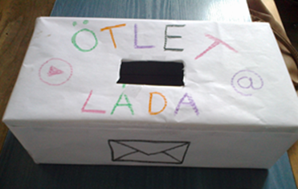
2. Szófelhő (Wordart)
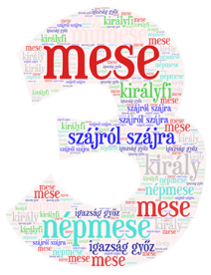
3. Gondolattérkép
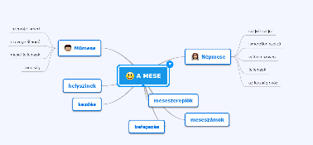
4. Mindennapi kvíz:

1–2. évfolyam | 3–4. évfolyam
1. nap | 1. nap
2. nap | 2. nap
3. nap | 3. nap
4. nap | 4. nap
5. nap | 5. nap

MINDENNAPI KVÍZ ÖSSZESÍTŐ
Actionbound App

tanulók
1.nap
2.nap
3.nap
4.nap
5.nap
Összesen (pont)

5. Digitális napló:
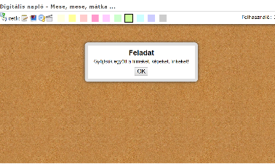
6. Együttműködési önértékelési lap:
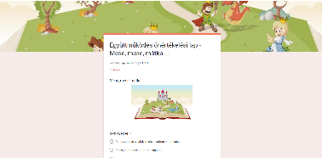
7. LapodaMese:
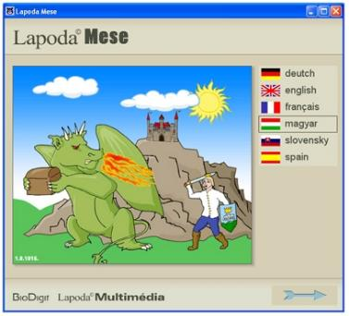

Mese, mese, mátka … c. projekt
Alkalmazások – Printscreen
Mindomo | 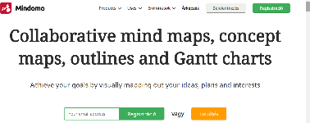
WordArt.com | 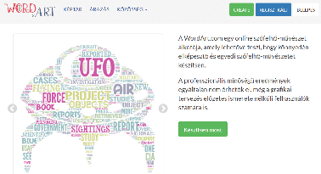
Melyik népköltészeti alkotásra ismersz rá? | 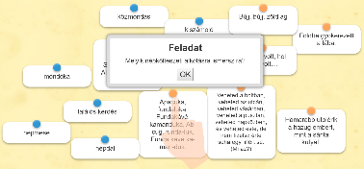
Melyik népköltészeti alkotásra ismersz rá? (kakukktojás) | 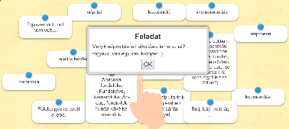
I Wish You To | 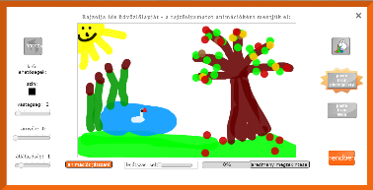
Rokonok | 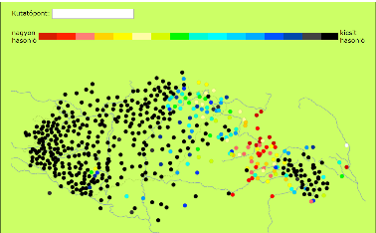
Rendezd sorba a történéseket! | 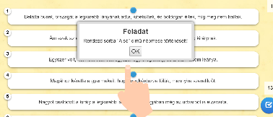
Húzd a tulajdonságokat a szereplőkhöz! | 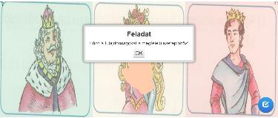
Rendezd sorba a képeket! | 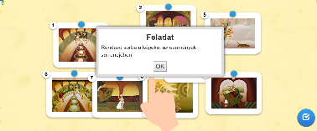
Csoportosítsd a jellemzőket! | 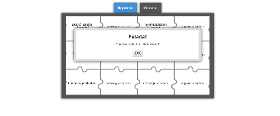
Makebadges | 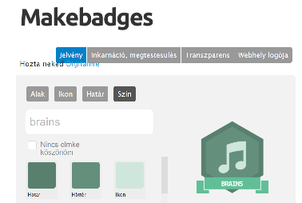
LapodaMese | 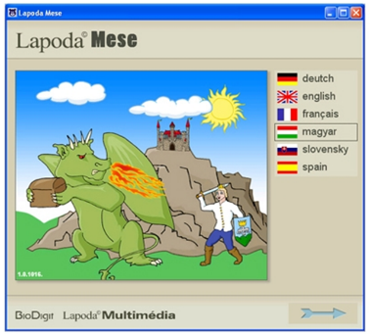
WriteReader | 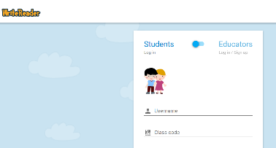
Actionbound | 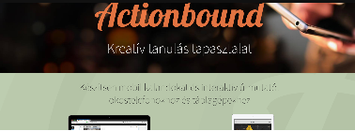
Menti | 